MANUAL DE PROCEDIMIENTO
Operación de la mesa quirúrgica
Instrucciones básicas para el uso del control remoto y el desplazamiento manual de una mesa quirúrgica en un entorno hospitalario. Se explica cuándo utilizar el control y cuándo realizar el movimiento de forma manual.
VIDEO IMG_4982
FECHA 25/09/2026
DURACIÓN 00:17 (mm:ss)
PASOS 2
SECCIONES 1
Generado con resumen_videos · modo gemini · modelo gemini-3.1-flash-lite
Operación de la mesa quirúrgica Índice
Índice
Operación de mesa
1. Usar el control remoto de mesa | 00:01 · pág. 3
2. Desplazar manualmente la mesa | 00:06 · pág. 4
Operación de la mesa quirúrgica Paso 1 de 2
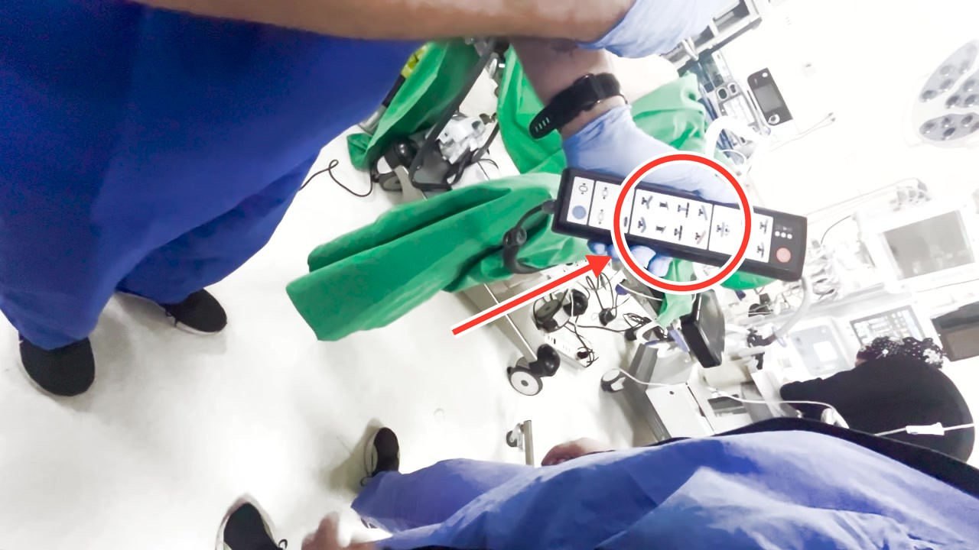
PASO 1 · OPERACIÓN DE MESA · 00:01
Usar el control remoto de mesa
El operador sostiene el mando a distancia. Se utiliza para el desplazamiento automático de la mesa mediante los botones de movimiento direccional visibles en el dispositivo.
Operación de la mesa quirúrgica Paso 2 de 2
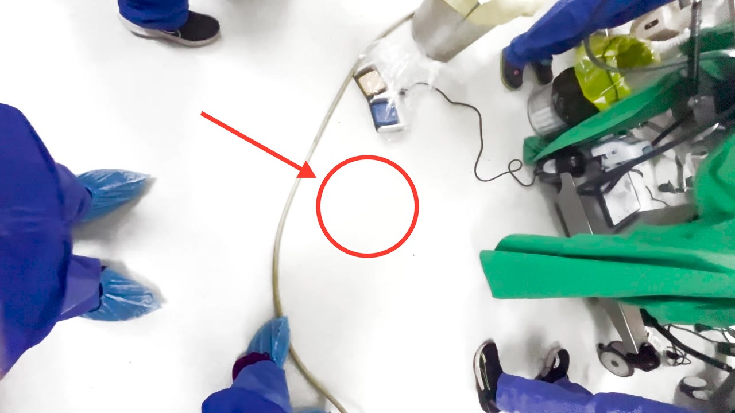
PASO 2 · OPERACIÓN DE MESA · 00:06
Desplazar manualmente la mesa
Se muestra el entorno inferior y la base de la mesa. Se debe realizar el desplazamiento manual empujando la mesa directamente cuando las funciones automáticas no están operativas.

